Отчёт, Щуров Роман Александрович, АСБ-3-041

Лабораторная работа № 9. Разработка CAPTCHA на PHP

Цель работы: изучение и создание системы CAPTCHA на PHP.

Программный код на php “captcha.php”:

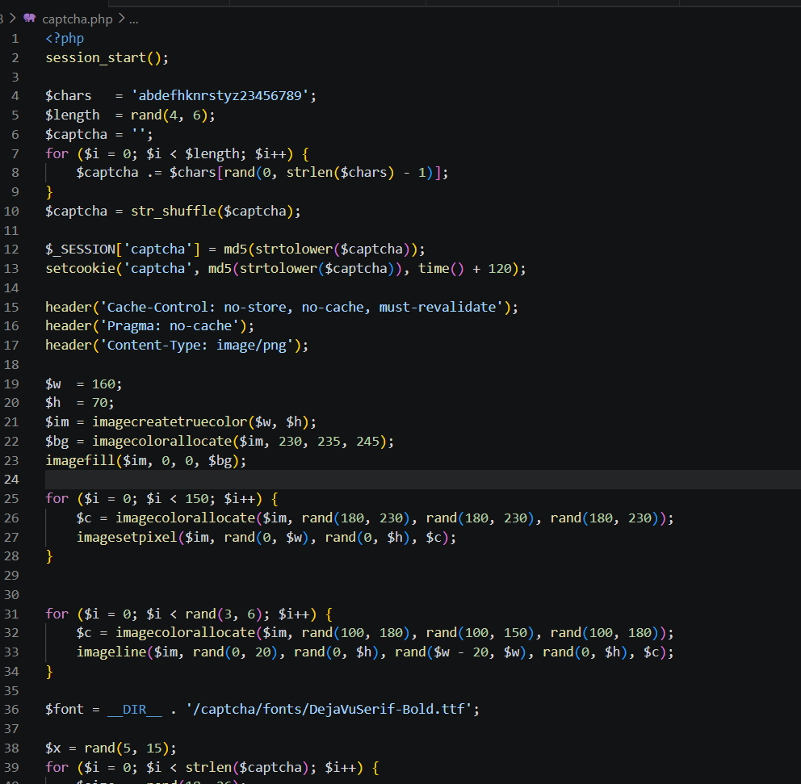

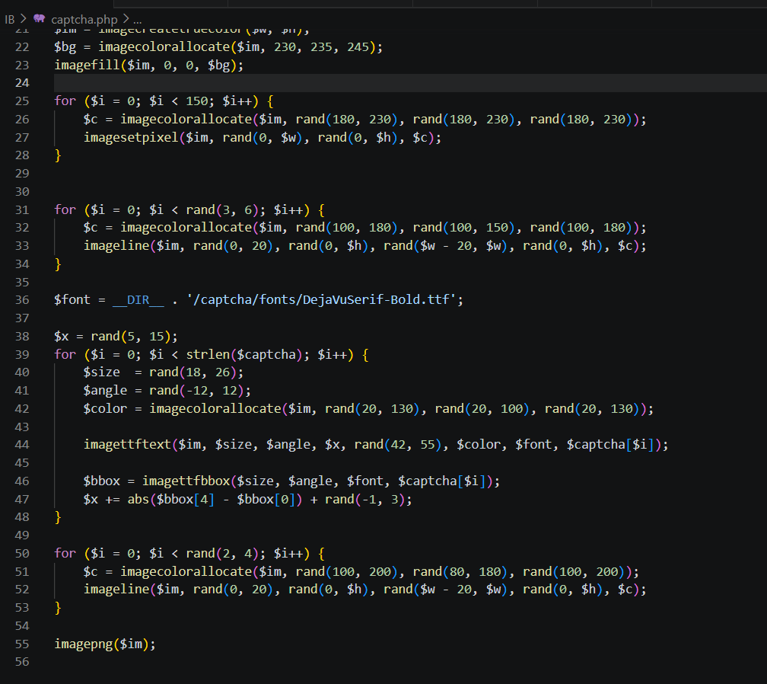
Данный код генерирует случайный код, сохраняет его хэш в сессию и cookie, рисует PNG с шумом и линиями, отдаёт картинку в браузер.

Программный код на php “ captcha_multiwave.php”:
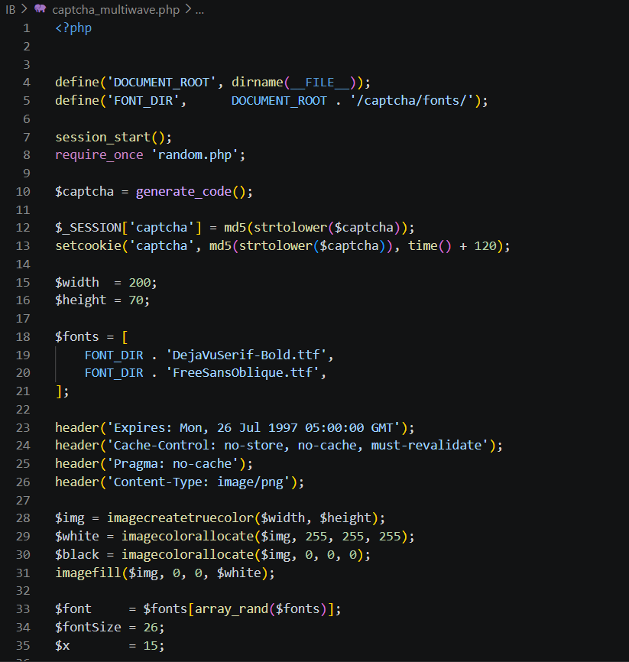
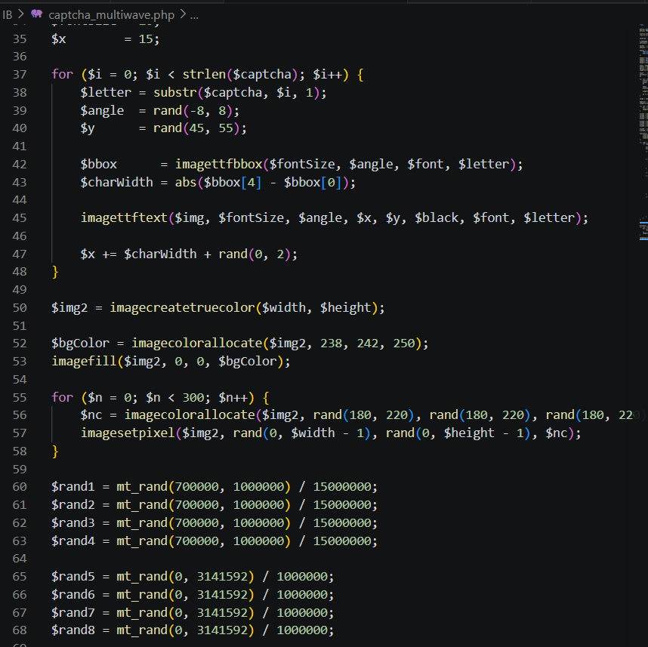
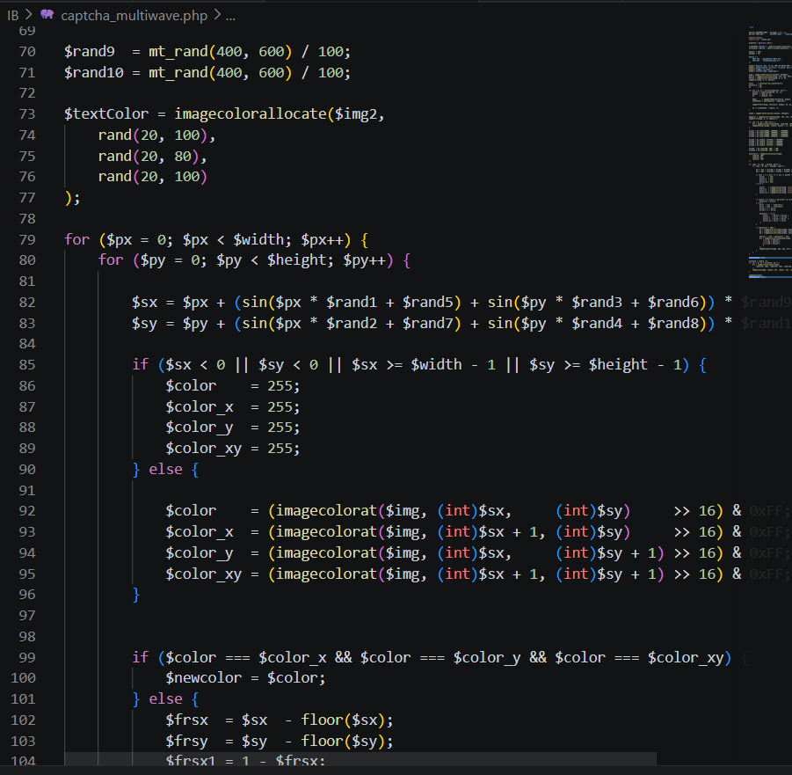
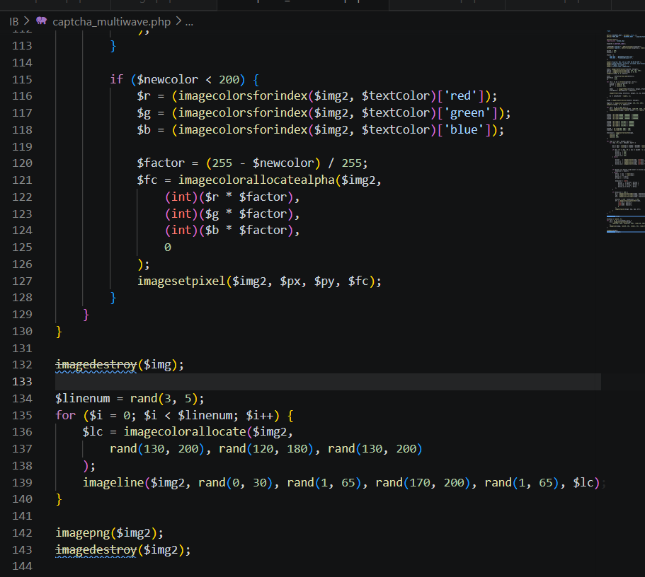
Данный код делает то же что captcha.php, но с волновыми искажениями текста (алгоритм MultiWave с билинейной интерполяцией). Сейчас нигде не подключён

Программный код на php “go.php”:
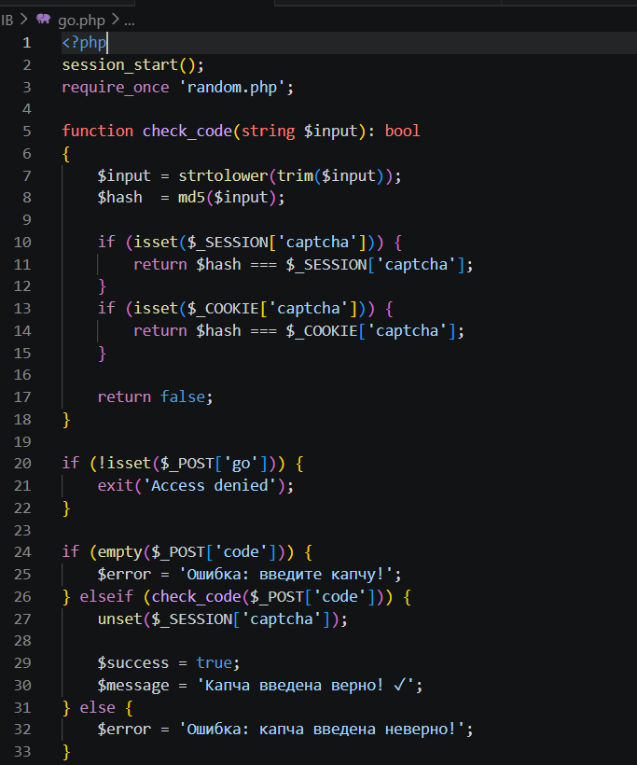
Данный код принимает POST из index.php, сравнивает MD5 введённого кода с хэшем из сессии/cookie, показывает результат (верно/неверно) и ссылку «Попробовать ещё раз».

Программный код на php “random.php”:
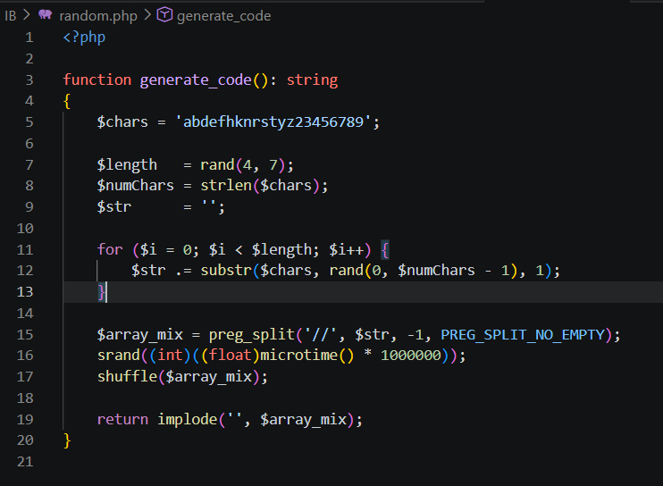
Данный код функция generate_code(), возвращает строку из 4–7 символов (без похожих: i, l, 1, 0, o, c). Используется в go.php и captcha_multiwave.php.

Программный код на php “.php”:

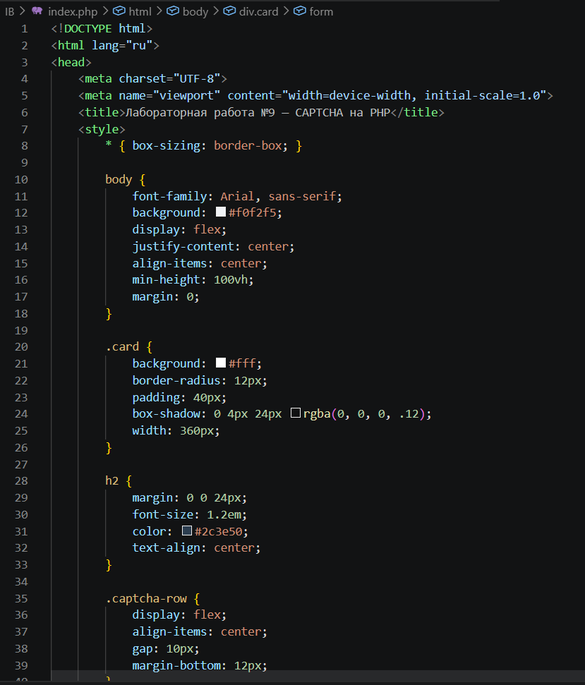

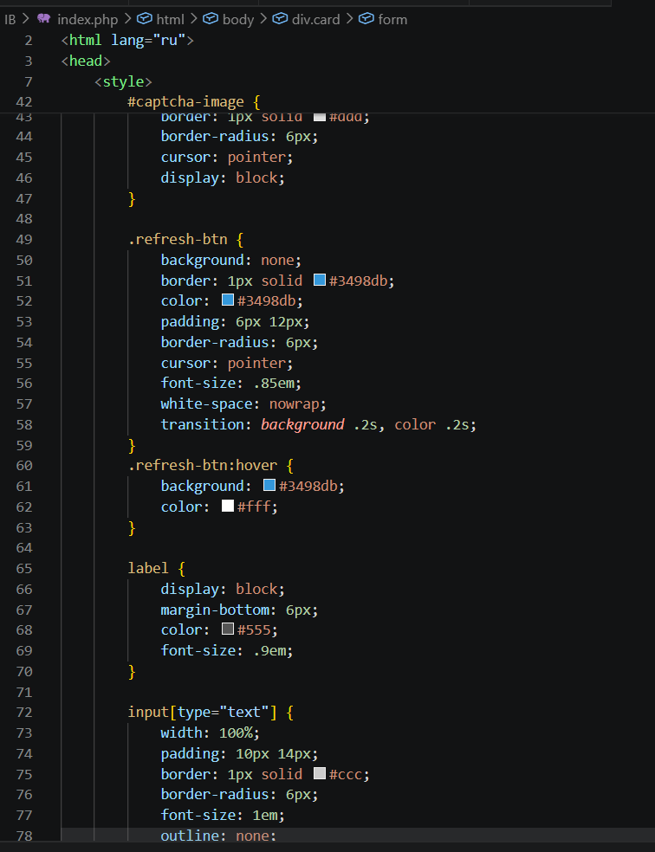
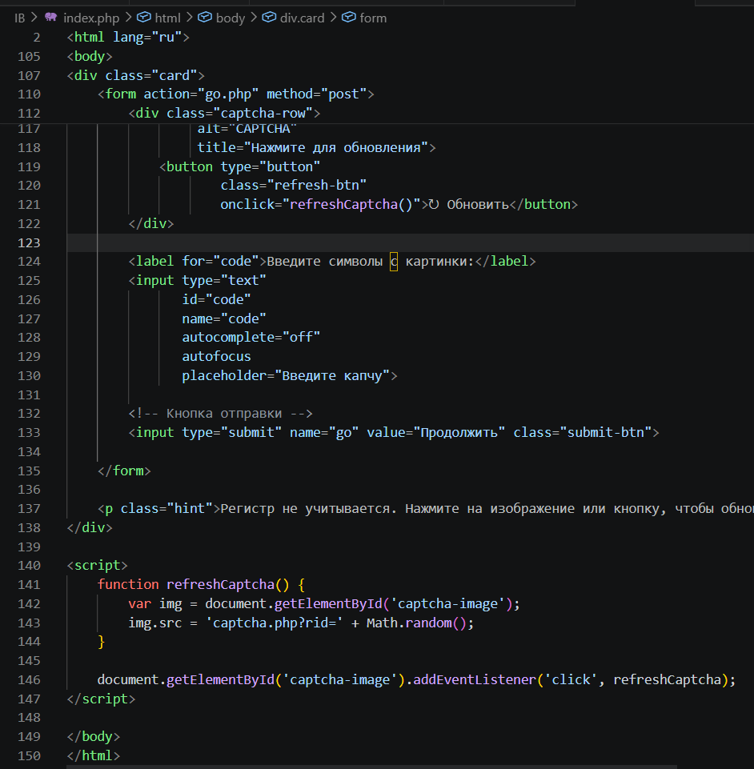

Данный код является просто небольшим фронтендом для капчи.

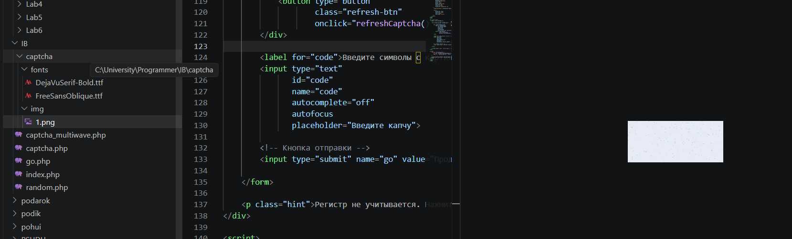
Папка img хранит себе фон для формы капчи, а в папке fonts лежат шрифты нашей капчи.

Далее запускаем через localhost наш мини сайт:
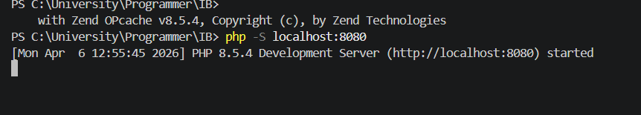
Видим нашу капчу при переходе по ссылке:
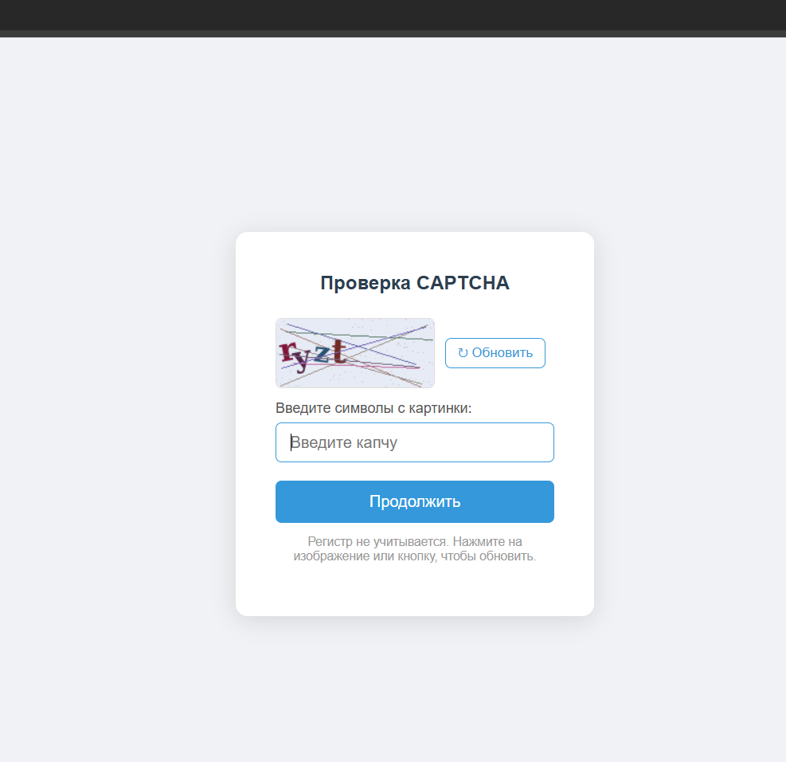

Вводим её неправильно:
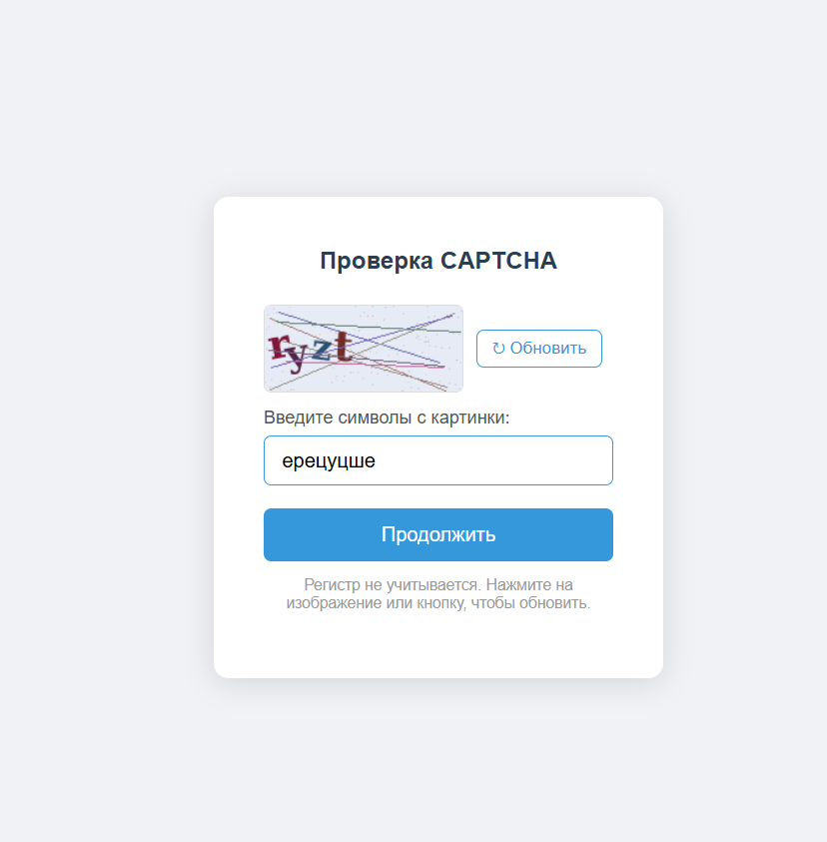
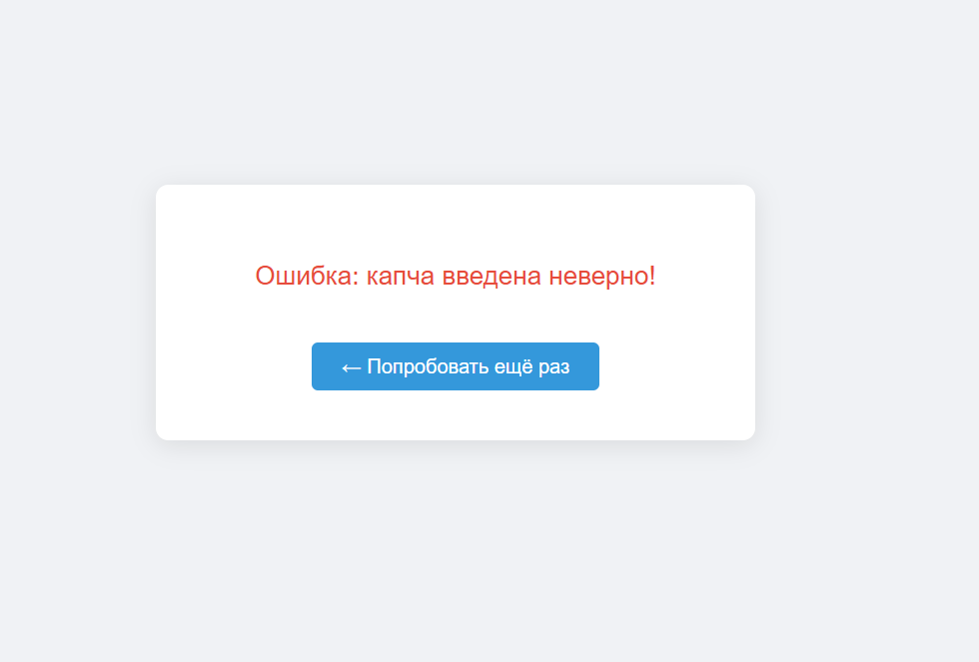
И вводим правильно:
